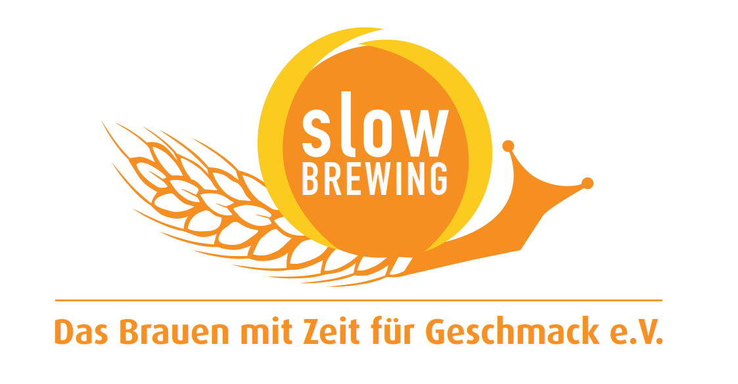
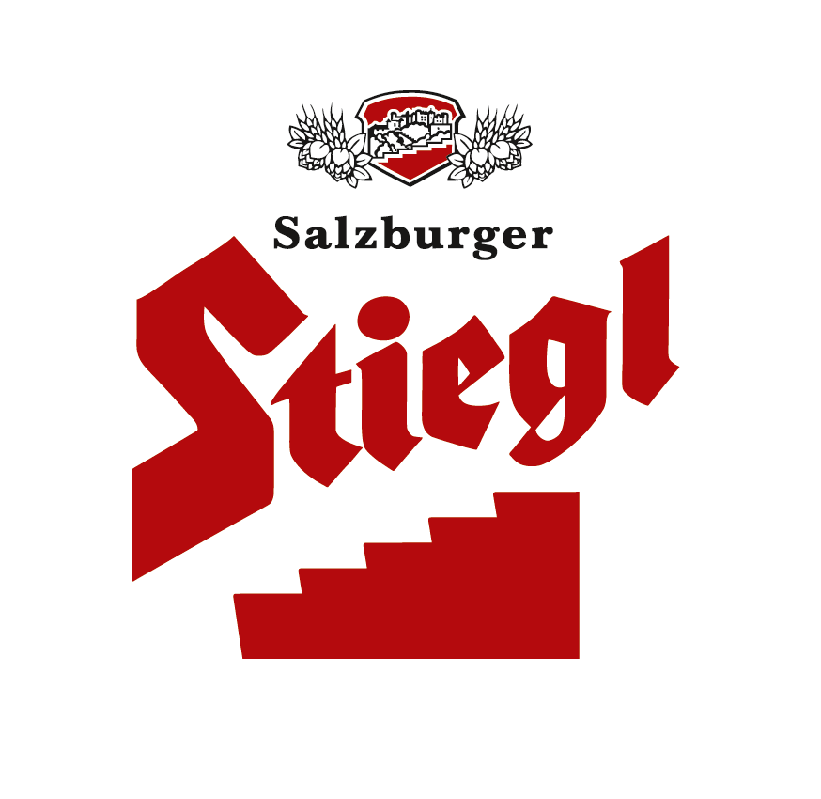
Presseaussendung

Stiegl-Pferde als Filmstars

Regisseur Kurt Mayer setzt seine Sendereihe über die österreichischen Wahrzeichen fort. Nach dem Wiener Riesenrad ist Mayer diesmal in Salzburg unterwegs. In den Hauptrollen: Robert Palfrader als Kutscher Toni und sein „Assistent“ Herbert Schröder, der „echte Stiegl-Kutscher“, die beiden Stiegl-Norikerpferde Lenz und Lord und Hündin Finni alias „Furtwängler“.
Die Bierkutsche der Salzburger Privatbrauerei ist auf ihrer Auslieferungstour durch die Altstadt unterwegs. Kutscher Toni verbindet dabei persönliche Erlebnisse mit historischen Fakten zu einer an Pointen reichen Zeitreise durch die jüngere Geschichte der Mozartstadt. Die Stiegl-Kutsche ist eines der echten Wahrzeichen Salzburgs, denn die Brauerei beliefert seit über 520 Jahren Kunden mit dem Pferdewagen. Beschäftigt werden dafür drei Kutscher, die mit vier Tigernoriker-Hengsten arbeiten.
Stiegl-Kutscher Herbert Schröder zeigt sich mit seinem Schüler zufrieden. „Robert Palfrader hat sehr schnell gelernt und das auf Anhieb super gemacht. Er kann gerne bei uns anfangen“, schmunzelt der echte Kutscher.
Ausgestrahlt wird die Ausgabe „Geschichten aus der Salzburger Altstadt“ aus der Sendereihe „Wahrzeichen“ voraussichtlich Ende April auf ORF.
Stiegl setzt auf Pferdestärken

Die Stieglbrauerei hält die Tradition der Bierkutschenpferde hoch und beliefert heute damit ihre Gastronomie-Kunden in den Salzburger Stadtteilen Maxglan, Riedenburg, Leopoldskroner Moos, Taxham und Wals/Siezenheim. Damit ist Stiegl die einzige Brauerei in Österreich, die an dieser Tradition nicht aus bloßen Marketingzwecken festhält, sondern in der sie gelebter Brauereialltag ist. Früher übernahmen die Pferdekutschen die größeren Auslieferungstouren. In der Salzburger Innenstadt wurde die Bierkutsche von Ochsen gezogen. Für die Brauerei ist der Einsatz der Bierkutsche einfach eine gute Verbindung zwischen gelebter Tradition und Moderne und auch ein wichtiger, weil authentischer Teil der Markeninszenierung.
„Das Ausliefern des Bieres mit der Pferdekutsche bedeutet ‚Mut zur Langsamkeit‘ in unserer hektischen Zeit und verdeutlicht gewissermaßen unseren Qualitätsanspruch – denn auch dem Bier muss man die Zeit zum Reifen lassen“, sagt Stiegl-Eigentümer Heinrich Dieter Kiener. „Schlussendlich geht es auch darum, diese Pferdetradition zu pflegen und in die Zukunft zu tragen. Und in Zeiten wie diesen ist der Biertransport mit der Pferdekutsche auch ein kleiner Beitrag zum Klimaschutz“, ergänzt Kiener mit einem Augenzwinkern.
Aufgrund der Tatsache, dass Arbeitspferde immer seltener eingesetzt werden, wurde es auch immer weniger lukrativ, diese arbeitssamen und überaus kräftigen Pferde zu züchten. Durch den Einsatz dieser starken Pferde leistet die Stieglbrauerei ihren Beitrag, dass diese besondere Pferderasse nicht ausstirbt. Die Norikerzucht wurde zum Beispiel auch in ein von der EU gefördertes Zuchtprogramm aufgenommen. Dies hat zur Folge, dass Noriker heute wieder in manchen Naturschutzwäldern zum Holz-Ziehen eingesetzt werden.
2016-02-29
Rückfragen richten Sie bitte an:
Hebenstreit & Picker Public Relations GmbH, Mag. Angelika Spechtler (0664-1423320 ) und Mag. Alexandra Picker-Rußwurm (0664-1102525), office@hebenstreit-picker.at

